MediaFoundationの.NET8対応

概要
ケレスソフト製のアプリケーションでMediaFoundationを使うとき、NuGetで「MediaFoundation」パッケージ(=以下の画像のもの)を使っていました
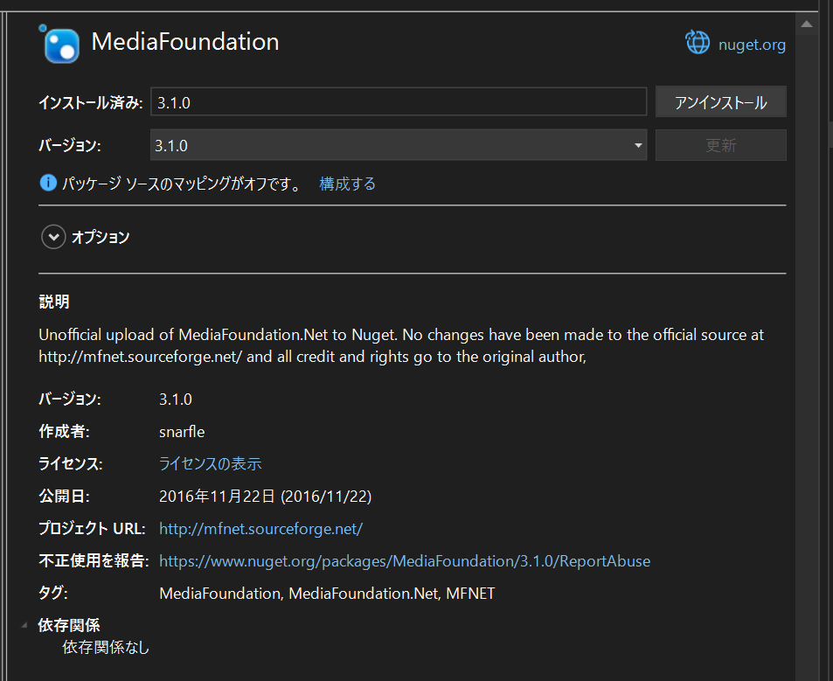

ただMediaFoundationパッケージは2016年と古く、.NET8に対応したバージョンは存在しません
このためCopilotで教えてもらった以下のパッケージを検討してみました

Vortice.MediaFoundation
MediaFoundation.NetCore

お試しでパッケージを切り替えてみたところ、ネームスペースが無い、C#向けに追加してある便利関数が無い等が発生し、大きく修正する必要がありそうでした

そこでMediaFoundationパッケージがオープンソースであることを利用し、自分たちで.NET8向けにビルドすることにしました

ソースを取得
NuGetのMediaFoundationページに表示されたプロジェクトURLの以下を表示します
※さすがにGitHubではありませんでした
https://mfnet.sourceforge.net/
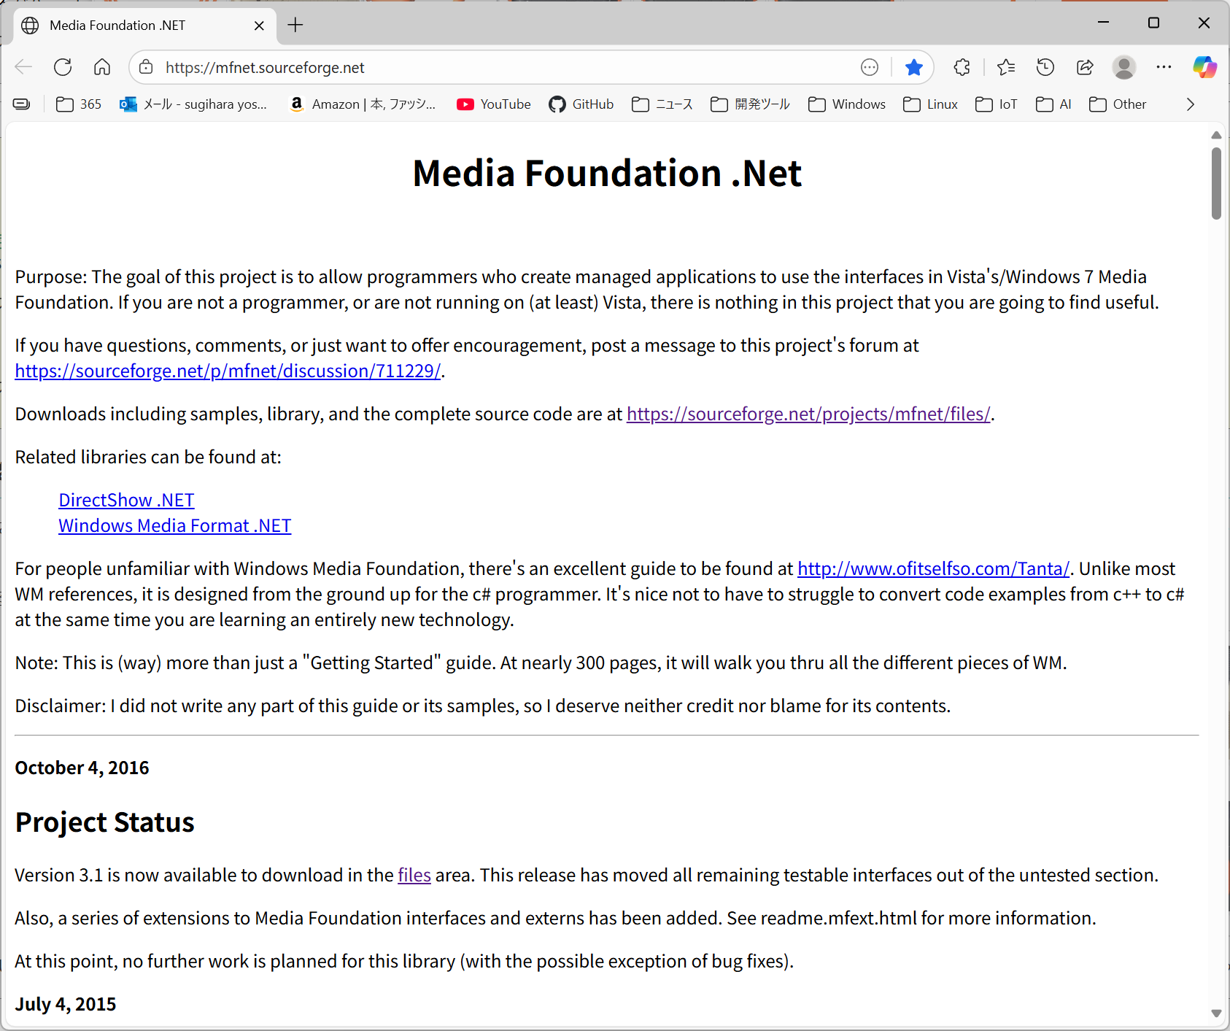

日本語翻訳したもの
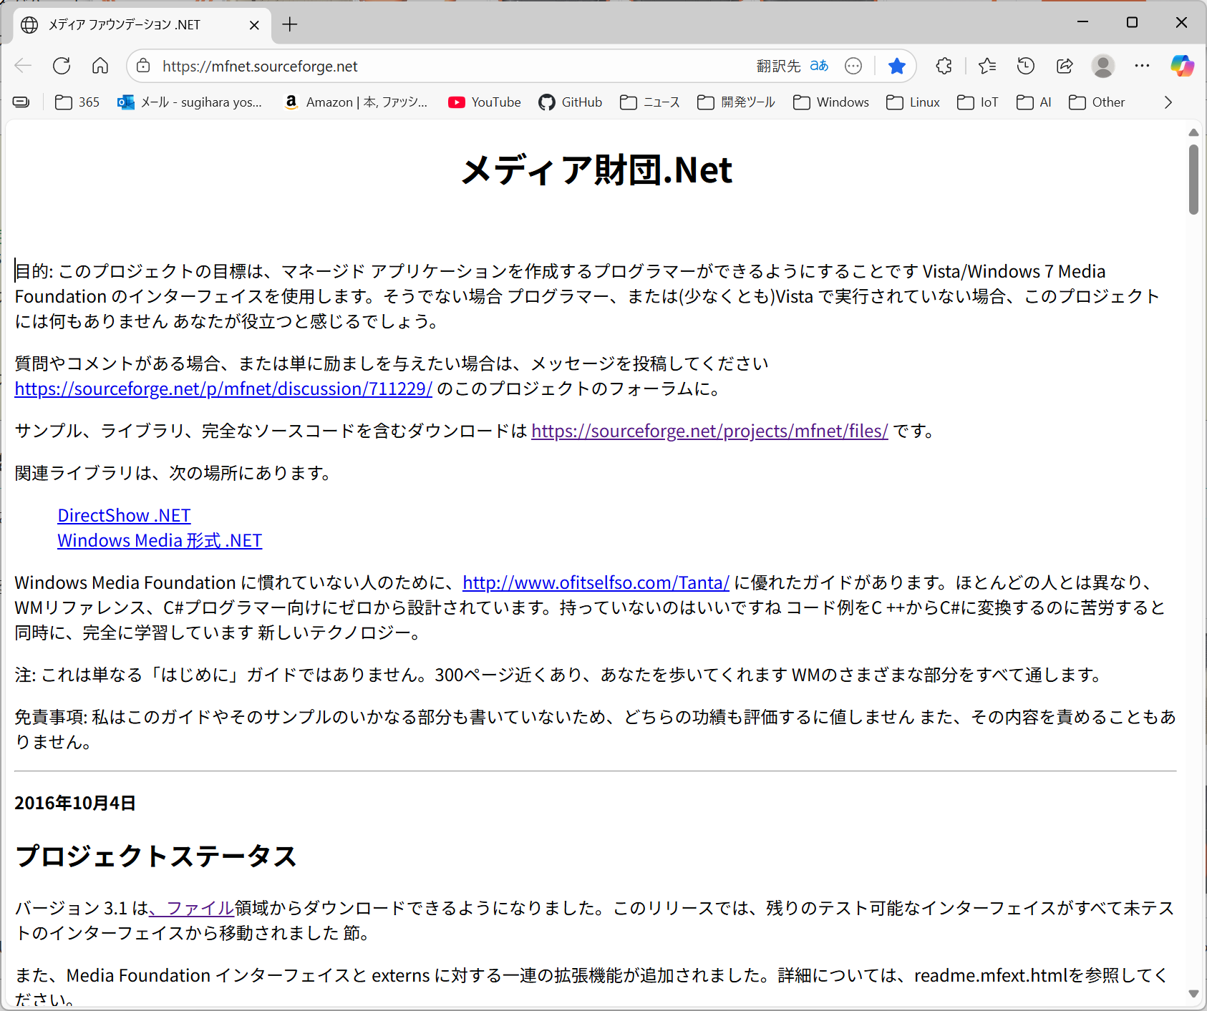

ソースコードのURLは以下と記載があるので開きます
https://sourceforge.net/projects/mfnet/files/

「Download Last Version」をクリックします
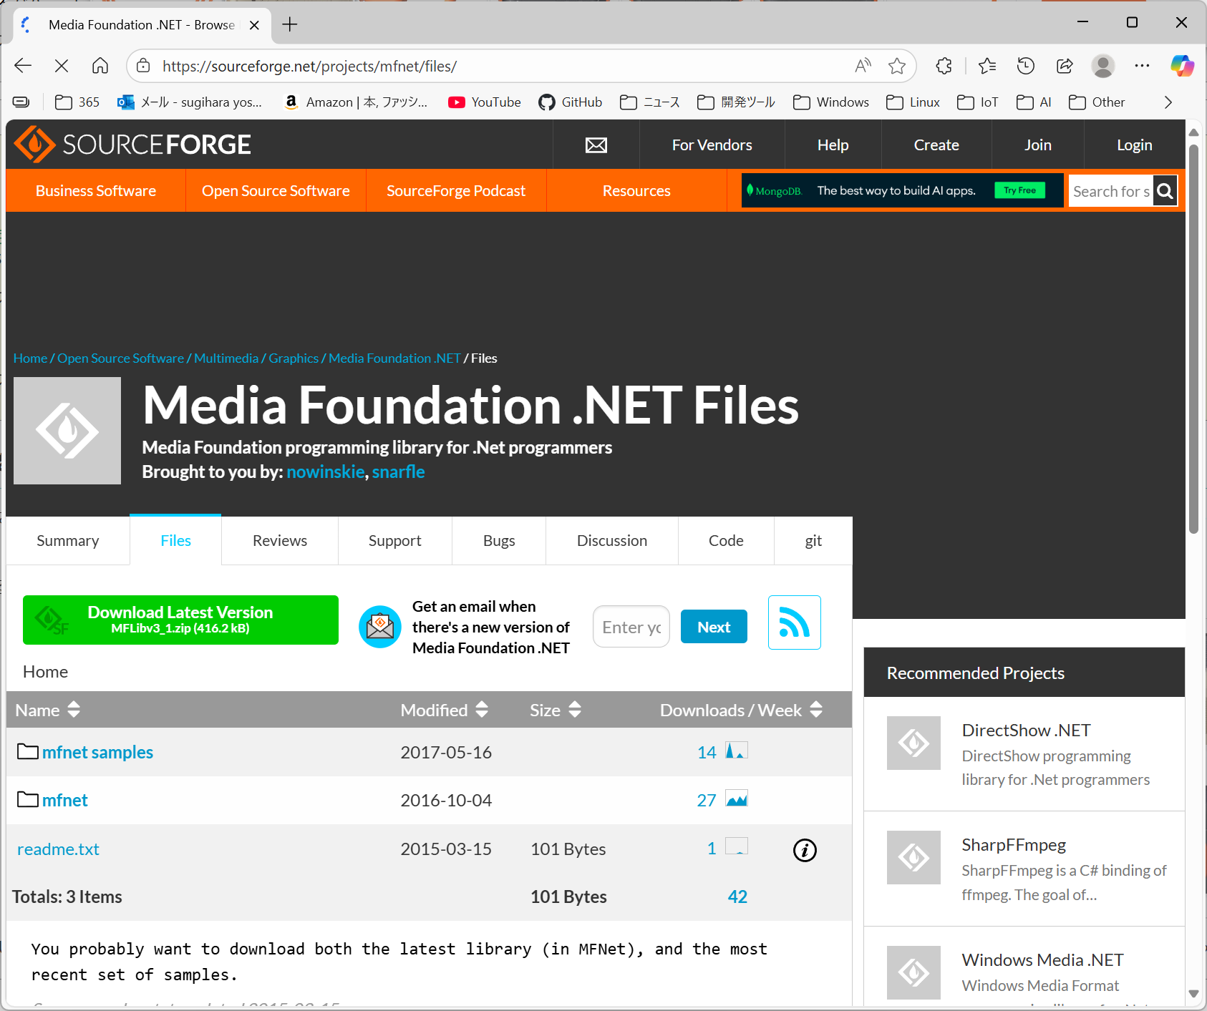

これでソースがダウンロードされます
※ダウンロードが始まるまで5秒ほど待ってください
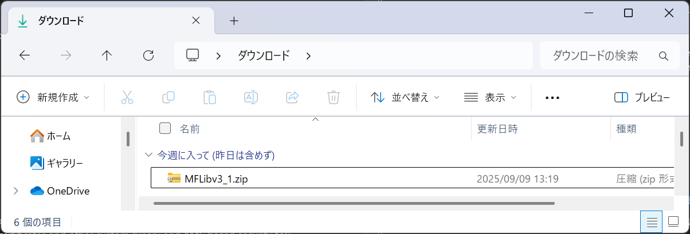
ダウンロードしたZIPを展開すると以下の様なファイルが得られました
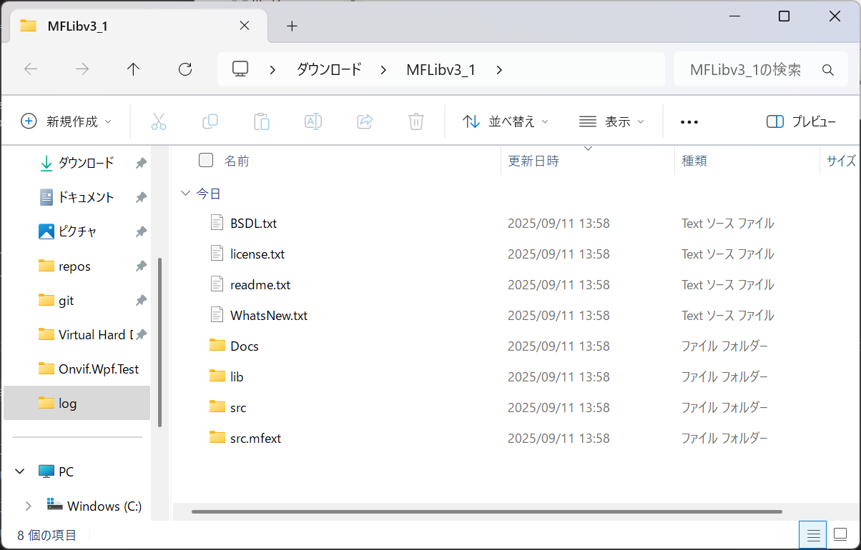

ライセンスの確認
「license.txt」に「GNU 劣等一般公衆利用許諾契約書 Version2.1」(=一般にLGPL)が、
「BSDL.txt」に「BSDライセンス」が入ってました

LGPLは
「自己責任で使え」「著作権の表示は消すな」「複製・改変・再配布・販売なんかは自由にやれ」「中に組み込んで使うなら、再配布する物もLGPLライセンスにしろ（単にくっつけて使うだけなら好きにして良いよ）」な条件が指定されているライセンス

BSDライセンスは
ソフトウェアの自由な使用、改変、再配布を可能にしますが、著作権表示と免責条項を含めることが最低限の条件です

とあるのでGitHubのPublicリポジトリ(=公開するという意味)にすればビルドは勝手にすればよさそうな気がします

リポジトリ作成
GitHubに以下の設定でリポジトリを作成
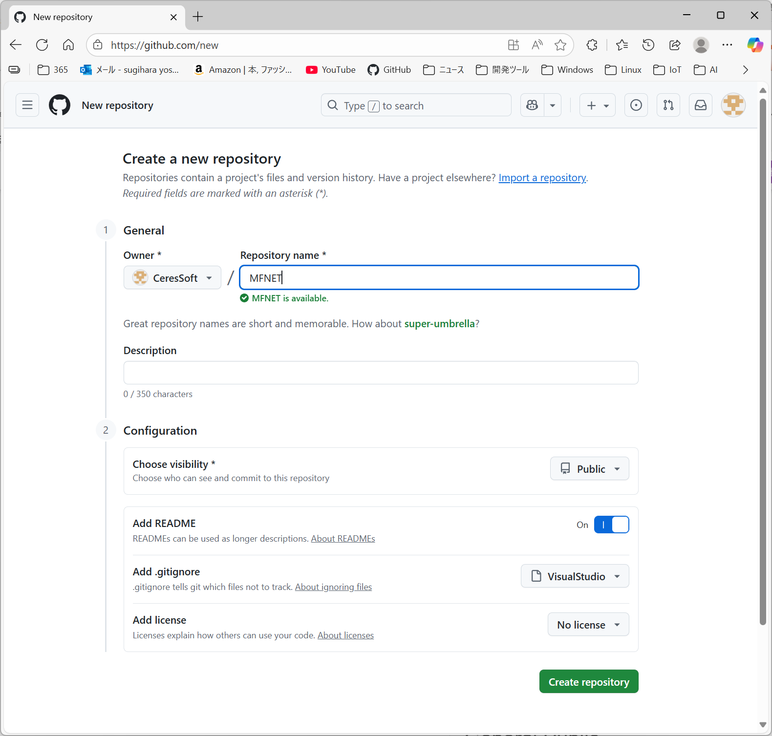
ライセンスファイルはオリジナルにあるので不要
Public

作成したリポジトリをクローンし、masterブランチのままダウンロードしたソースファイルをコピー
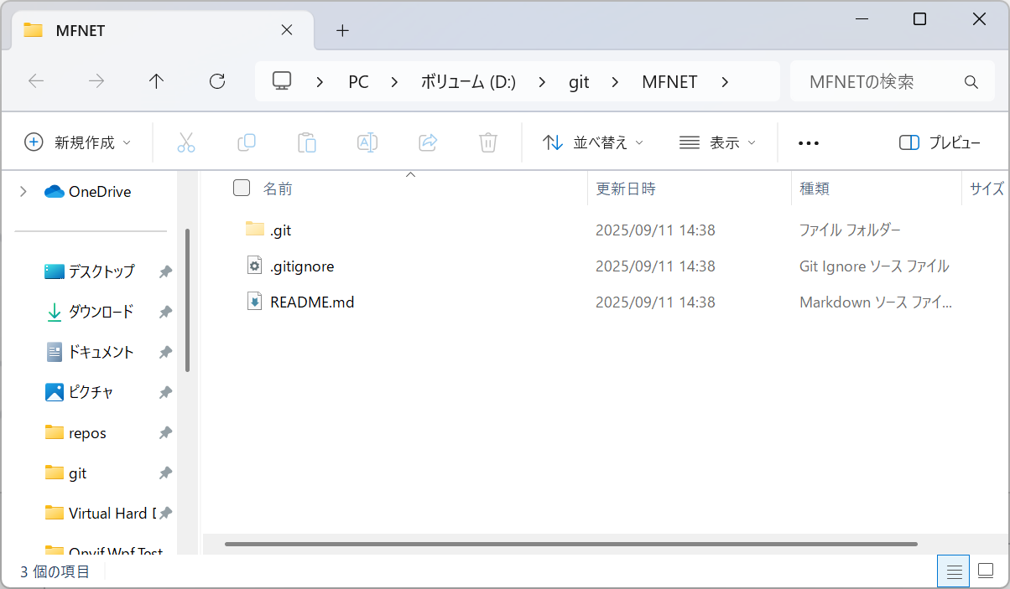
コピー
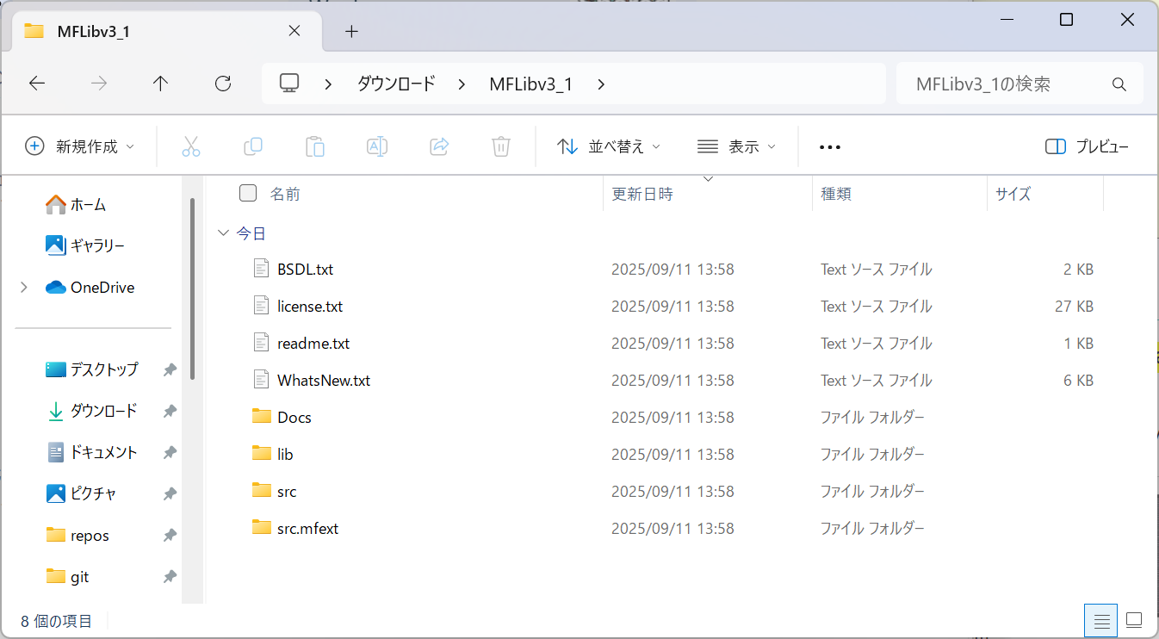

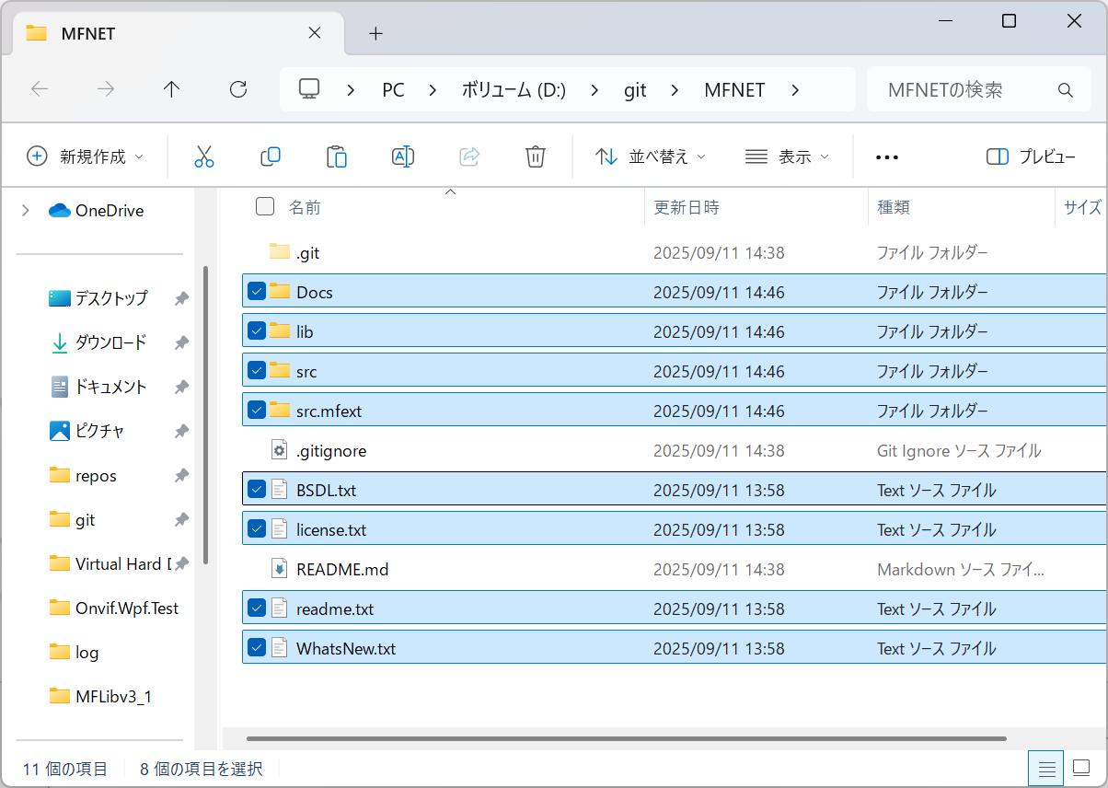

コピー後、一旦コミットします
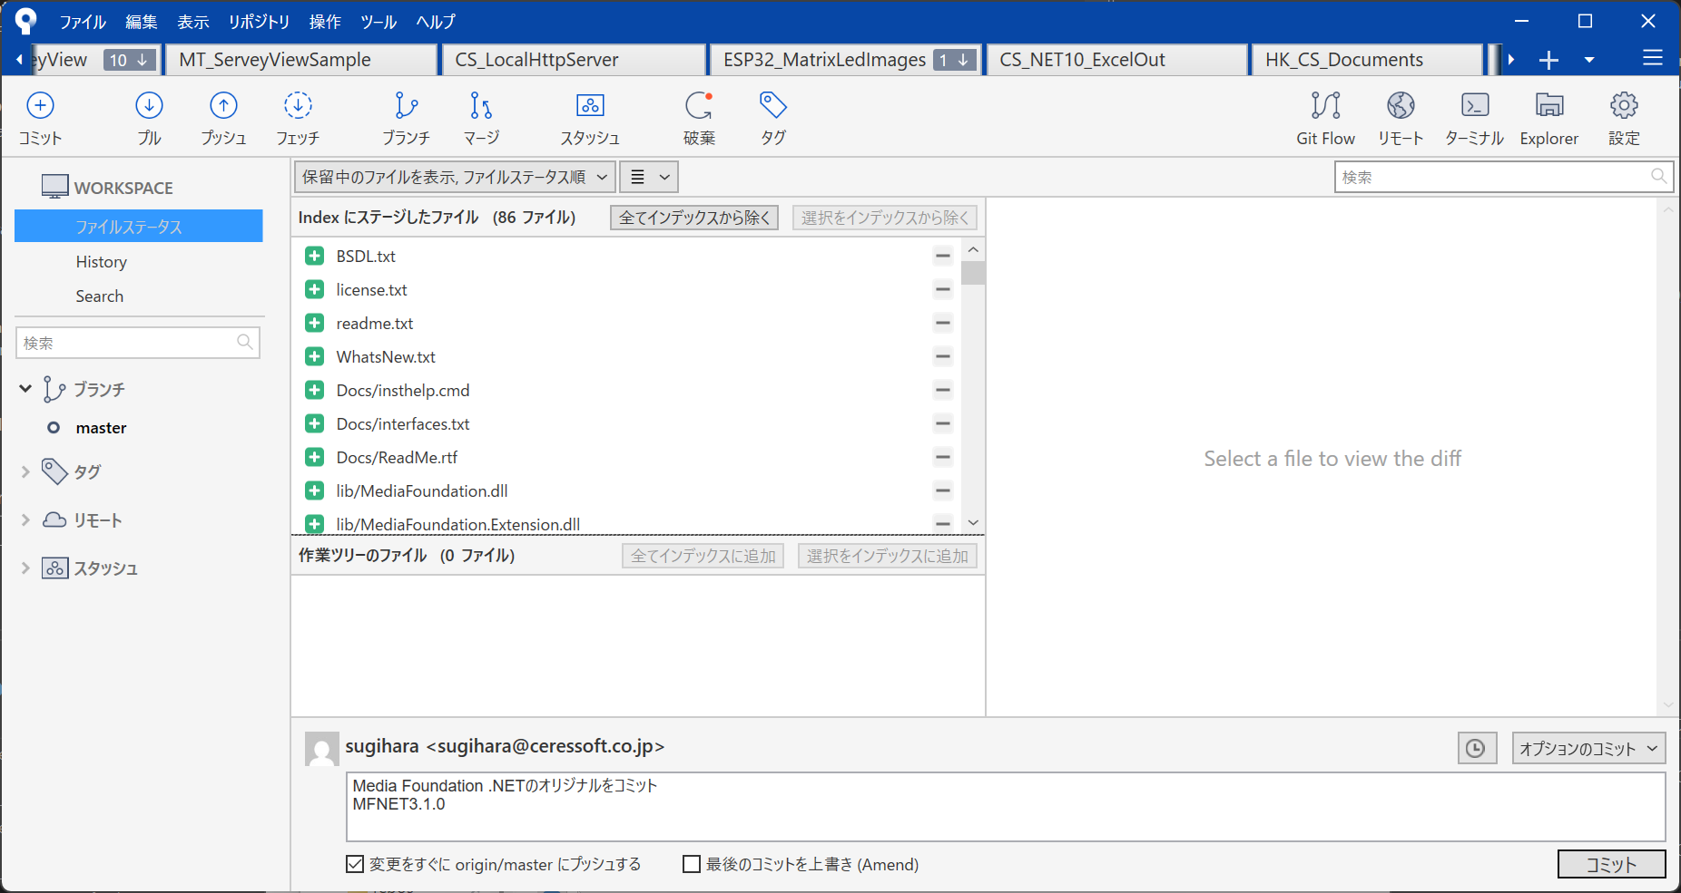
README.mdにダウンロード先等の情報を記述してコミットします
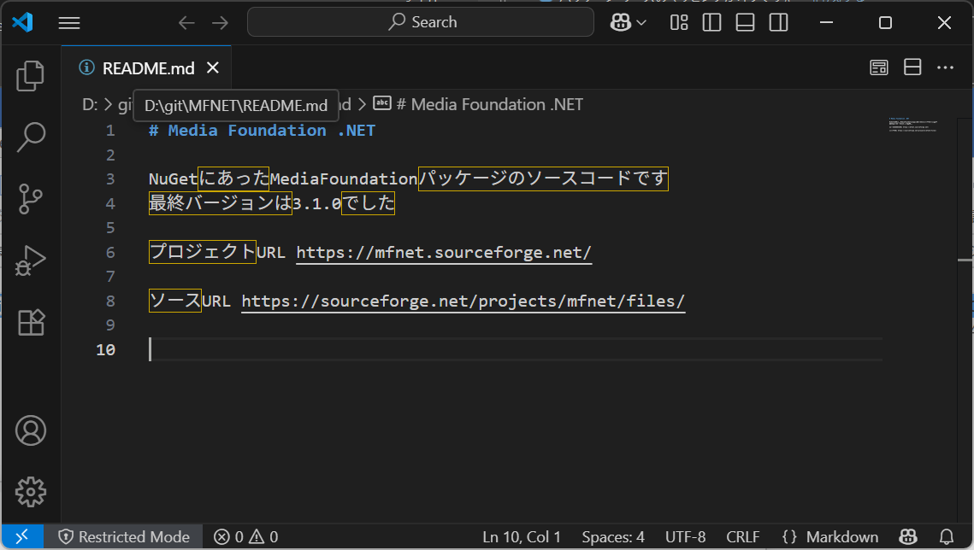

ソース
srcフォルダ配下の「MediaFoundation-2010.sln」がMediaFoundation本体で
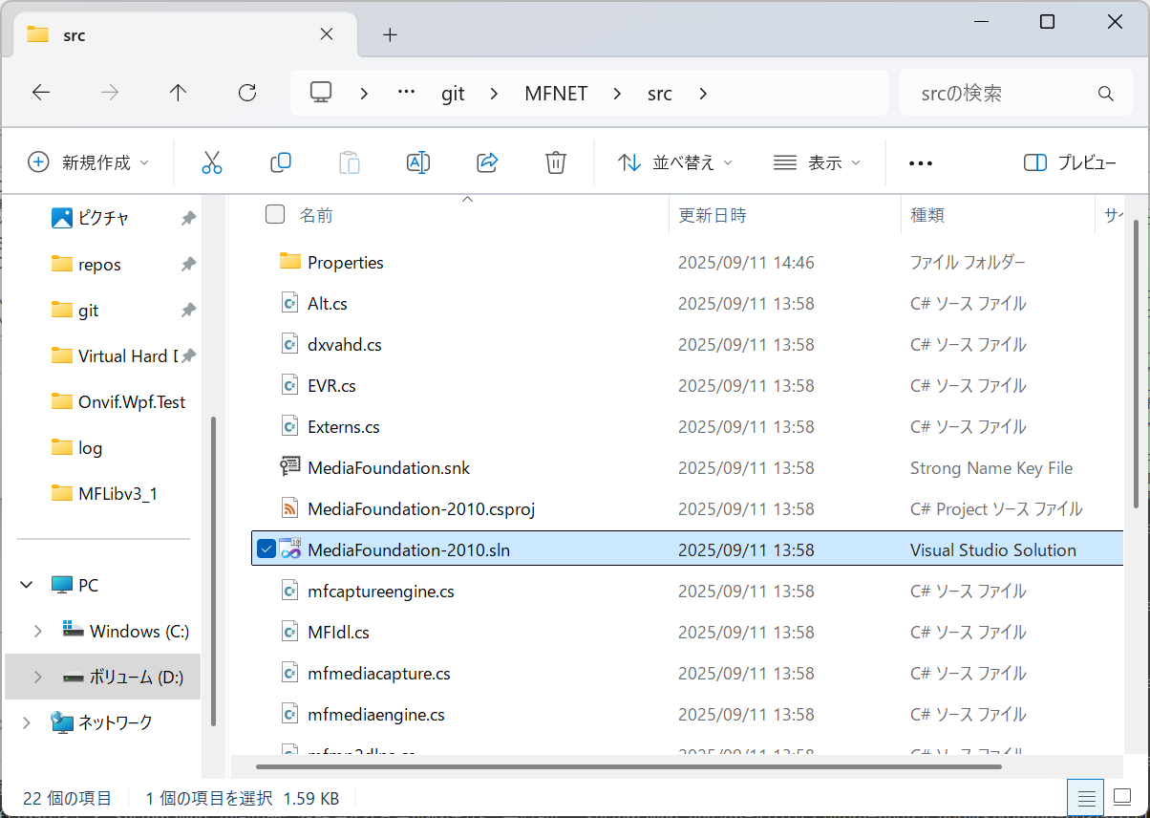

src.mfextフォルダの「MediaFoundation.Extension-2010.sln」がMediaFoundation.Extensionのようです
